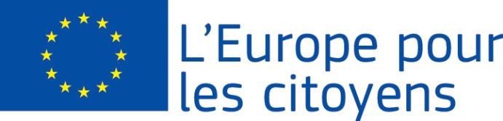
Európa pre občanov

Projekt “Intercultural cooperation - The key to Active Citizenship” financovala Európska únia v rámci programu
Európa pre občanov
Platí pre 2.1 "Opatrenie pre družobné partnerstvá miest"
Účasť: projekt umožnil stretnutie 1477 občanov, z ktorých 1300 pochádzalo z obce Dolná Krupá (Slovensko), 51 z obce Nedvědice (Česká republika), 43 z obce Baden (Rakúsko), 44 z obce Martonvasar (Maďarsko), 39 z obce Mariazell (Rakúsko)

Miesto/dátumy: stretnutie sa uskutočnilo v obci Dolná Krupá, Slovensko od 02/09/2022 do 04/09/2022

Stručný opis:

Prvý deň sme začali medzinárodným predstavením partnerov čím sme prispeli k európskej identite. Ukážky charakteristík a osobitosti partnerov ukázali, že rozmanitosť a inakosť je vlastnosť, ktorá nás spája a posilňuje vzťahy. Pripomenuli sme si dôležité udalosti z minulosti a zamerali sa na zahraničnú a bezpečnostnú politiku. Dôležitým prínosom boli seniori a upevnenie ich pozície v spoločnosti.

Aktivity druhého dňa kládli dôraz na výchovné hodnoty kultúrneho dedičstva. Kultúrne dedičstvo je všade okolo nás. Cieľom aktivity bolo podnietiť viac ľudí, aby objavovali a spoznávali dedičstvo Európy a posilnili pocit príslušnosti k spoločnej európskej rodine. Témy úvodného dňa posilnili v občanoch pocit potreby. Uvedené témy boli občiansky orientované, výhľadové a konštruktívne, aby podnietili záujem občianskej angažovanosti. V našom záujme bola prezentácia kritiky EÚ a jej nasmerovanie na užitočnú konštruktívnu a pozitívnu hnaciu silu pre Európanov, tak aby sa EÚ priblížila jej občanom. Kultúrne vystúpenie v uvoľnenej atmosfére posilnilo nadviazané partnerstvá.

Tretí deň aktivity viedli k identifikácii spôsobov, ako je možné ďalej posilnenie európskeho rozmeru a demokratickej legitimity rozhodovania v EÚ procesoch. Diskusie a aktivity viedli k eliminácii euroskepticizmu a jeho dôsledkov pre budúcnosť EÚ. Dôležitou aktivitou bola environmentálna tematika, v rámci ktorej si občania v praxi vyskúšali dobrovoľné zbieranie odpadov.

